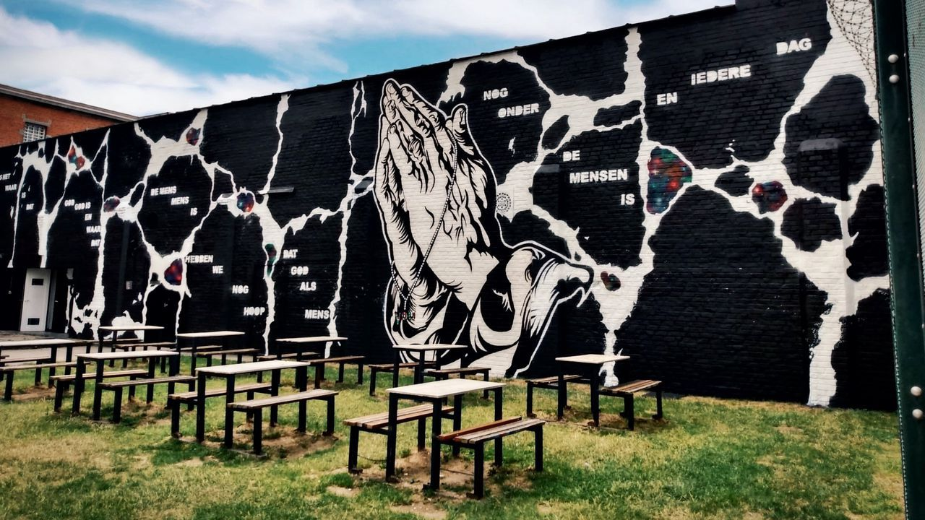

Muurschilderij van Matthias Schoenaerts op de wandeling van de gevangenis van Oudenaarde. Hij maakt hierbij een statement voor een meer zorgzame detentie. Foto: Hans Claus

**Matthias Schoenaerts en twee gedetineerden maken kunstwerk in gevangenis**

Een barst die hij zag in een weg in Rome, biddende handen en een gedicht van zijn vader. Dat is wat acteur Matthias Schoenaerts deze week, samen met twee gedetineerden, op de binnenmuur van de gevangenis van Oudenaarde heeft gezet.  "Ik help graag mensen die in de hoek staan en klappen krijgen".

**VRTNWS - Arne De Jaegere** - 27 jun 2020

"Ironie: een gevangenis met een ladder", grapt Brian, een gedetineerde van de gevangenis van Oudenaarde terwijl hij naar boven klautert met een spuitbus in de hand. Het is inderdaad een ongezien tafereel: een wereldster die samen met twee gedetineerden een kunstwerk komt maken op het binnenplein van een gevangenis.

Schoenaerts, die vorig jaar nog schitterde als gevangene in "*The Mustang*", leerde het gevangeniswezen de voorbije jaren beter kennen. "Er komen langs alle kanten signalen dat er dringend zaken moeten veranderen. De levensomstandigheden van de gedetineerden, de infrastructuur, de visie op detentie,..." Schoenaerts twijfelde dan ook geen seconde om het werk te maken. "Ik help graag mensen die in de hoek staan, die klappen krijgen en waar meestal niet naar omgekeken wordt."

**Leven in de brouwerij**

"We moeten gevangenen niet straffen met de dood. De doodstraf is al lang afgeschaft, maar levend dood zijn is nog veel erger. Laten we hier leven in de brouwerij brengen", aldus Schoenaerts. En dat leven, dat was er deze week zeker. Het resultaat: deze muur.

**De doodstraf is al lang afgestraft, maar levend dood zijn is nog veel erger.**

Matthias Schoenaerts, acteur

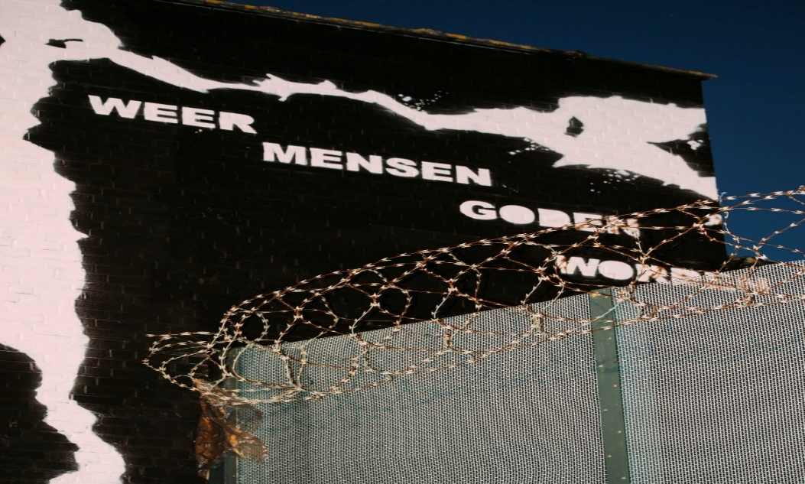

Filip Van Roe

**Barst in de bakermat van onze beschaving**

Biddende handen, een barst en een gedicht van zijn vader, acteur Julien Schoenaerts staan centraal. "Mensen bidden vaak voor iets buiten jezelf. Ik hoop dat deze muur inspireert om de kracht te zoeken binnen jezelf."

En de barst? "Toen ik voor opnames in Italië was, zag ik deze barst, dicht bij de *Via Appia* in Rome, de bakermat van onze beschaving. Ik vond het heel symbolisch om die hier, op een gevangenismuur te plaatsen."

Ook één van de gedetineerden die meewerkten aan het project vond het symbolisch: "Een gebarsten leven waar je twee kanten mee uit kan: laat je het verder barsten of probeer je om de barsten aan elkaar te lijmen?".

**Wat ik er in zie? Een gebarsten leven waar je twee kanten mee uit kan: laat je het verder barsten of probeer je om de barsten aan elkaar te lijmen?**

Een gedetineerde die meewerkte aan het project

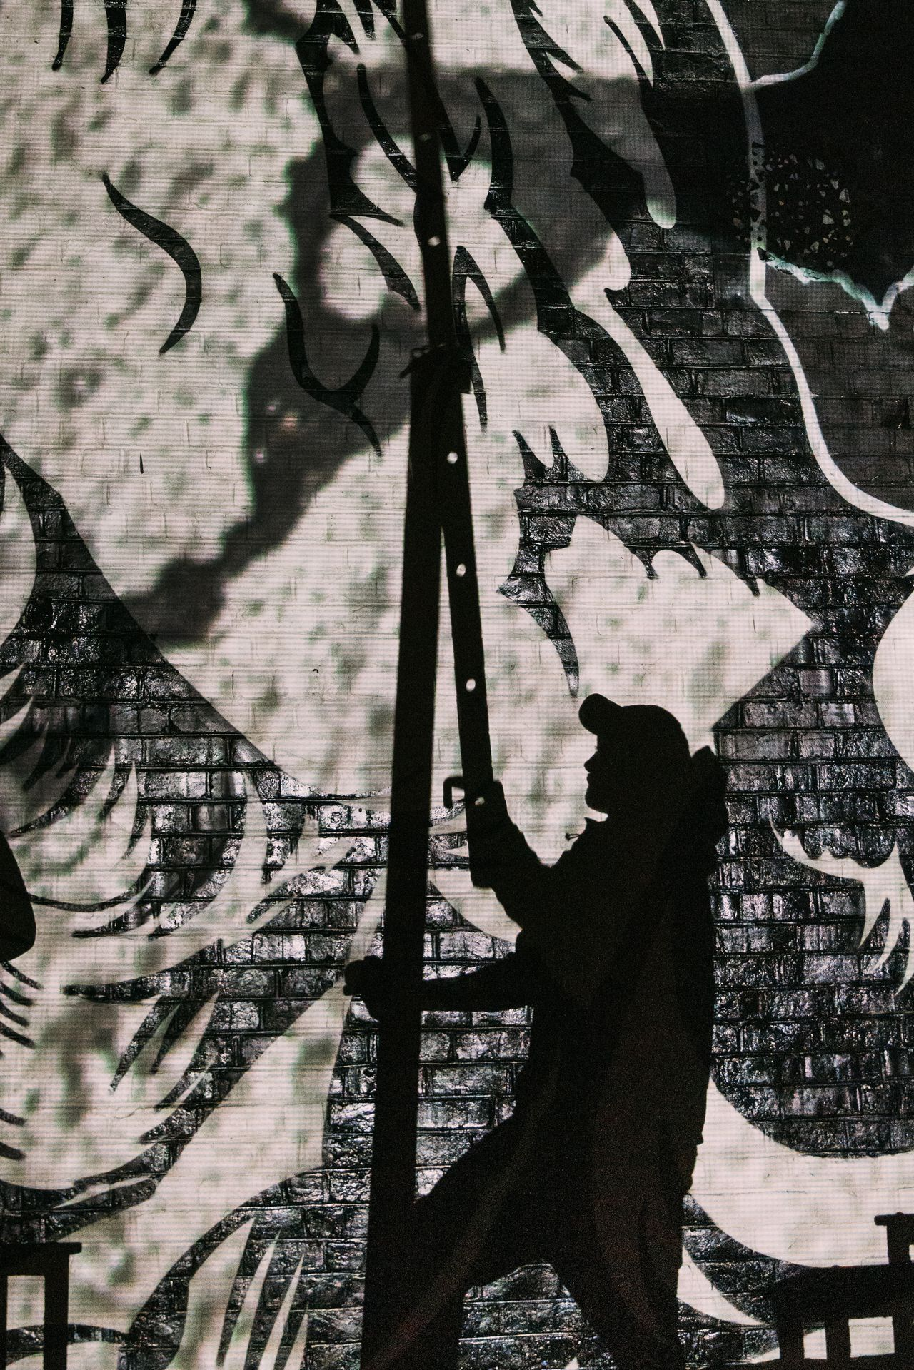

Filip Van Roe

## Kleinere detentiehuizen

[[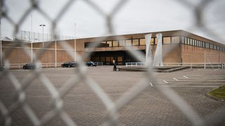](https://www.vrt.be/vrtnws/nl/2019/04/10/schaf-de-gevangenis-zoals-we-ze-vandaag-kennen-af/)](https://www.vrt.be/vrtnws/nl/2019/04/10/schaf-de-gevangenis-zoals-we-ze-vandaag-kennen-af/)

## ["Schaf de gevangenis zoals we ze vandaag kennen af!"](https://www.vrt.be/vrtnws/nl/2019/04/10/schaf-de-gevangenis-zoals-we-ze-vandaag-kennen-af/)

Schoenaerts kwam naar Oudenaarde op vraag van gevangenisdirecteur Hans Claus. "Hij probeert er met het internationale project "*Rescaled"* een andere detentievorm door te krijgen: kleinere detentiehuizen waar een beperkte groep gedetineerden samenwonen", aldus de acteur, die ambassadeur is van het project. "In Zweden en Noorwegen bestaat het al en daar blijkt het een heel efficiënte detentievorm te zijn dat de recidivecijfers naar beneden haalt."

De gevangenisdirecteur is dan ook heel blij met de komst van Schoenaerts en het kunstwerk. "Het is een boodschap naar alle gedetineerden, maar ook naar iedereen die bezig is met justitie: er zitten veel zaken vast en het barst soms, maar achter elke barst zit veel energie, anders zou er niets barsten. Dit is een teken van zorg en aandacht. Laat ons dat doortrekken naar de dagelijkse praktijk. Het ligt maatschappelijk soms moeilijk, maar we moeten echt nog meer zorg dragen voor gedetineerden. Straffen op een onzorgvuldige manier is schadelijk voor heel de samenleving."

**Het ligt maatschappelijk soms moeilijk, maar we moeten echt nog meer zorg dragen voor gedetineerden.**

Hans Claus, gevangenisdirecteur Oudenaarde

[[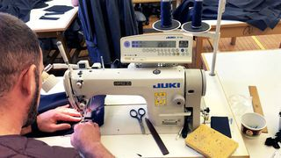](https://www.vrt.be/vrtnws/nl/2020/04/15/gevangenen-maken-35-000-mondmaskers-en-krijgen-felicitaties-van/)](https://www.vrt.be/vrtnws/nl/2020/04/15/gevangenen-maken-35-000-mondmaskers-en-krijgen-felicitaties-van/)

## [Gevangenen maken 35.000 mondmaskers en krijgen felicitaties van koning Filip: "Blijf in uw kot, wij doen dat ook!"](https://www.vrt.be/vrtnws/nl/2020/04/15/gevangenen-maken-35-000-mondmaskers-en-krijgen-felicitaties-van/)

Ook het Gevangeniswezen is blij met het positieve signaal van Schoenaerts. "De voorbije pandemie heeft aangetoond dat gedetineerden tot positieve dingen in staat zijn, dat ze, ook al zijn ze afgescheiden van de samenleving, betrokken en geëngageerde burgers van die samenleving willen blijven", aldus directeur-generaal Rudy Van De Voorde. "Deze positieve intenties verdienen al onze aandacht en ondersteuning en zijn fundamenteel in het belang, niet enkel van hun reclassering maar ook van slachtoffers en samenleving."

**Deze positieve intenties zijn niet alleen in het belang van hun reclassering, maar ook van slachtoffers en samenleving.**

Rudy Van De Voorde, directeur-generaal Gevangeniswezen

‘

**Matthias Schoenaerts breekt de gevangenismuur voor jonggedetineerden**

DeWereldmorgen.be - donderdag 2 juli 2020 14:50

Matthias Schoenaerts is ondertussen een naam die bekend in de oren klinkt. Hij is een schitterend acteur die zijn debuut kende in de Belgische bioscopen maar ondertussen ook Amerika heeft weten te veroveren. Naast zijn vele glansrollen als acteur, leeft hij zich ook graag uit als graffiti kunstenaar. Zo heeft hij begin juni een gigantisch graffitikunstwerk in Parijs gemaakt en opgedragen aan George Floyd. Daarmee wil hij aantonen dat wij, mensen, moeten inzetten op verbinding in plaats van ons te laten leiden door polariserende krachten. Maar ook in België heeft hij al ‘toegeslagen’ en niet alleen in de straten van Antwerpen.

Wat al lang op de agenda stond was een muur van de gevangenis in Oudenaarde. De bombastische gevangenismuren die tussen *binnen* en *buiten* staan, die een lijn trekken tussen de samenleving en onze gedetineerden. De drukke agenda van Schoenaerts zorgde een lange tijd voor uitstel, maar plots kreeg de directie van Oudenaarde telefoon: Matthias is er klaar voor! Hij wil graag samen met enkele gedetineerden een kunstwerk maken in de ondertussen 100-jarige gevangenis van Oudenaarde. Maar waarom een gevangenis … *of all places* … ? Wie Schoenaerts al even volgt, weet dat dit uiteindelijk zo vreemd nog niet is. Schoenaerts is namelijk al langer gefascineerd door het detentiewezen maar vooral, hij stelt deze net zoals wij van VZW De Huizen ernstig in vraag.

Moeilijke jeugd

Ondanks zijn overweldigende palmares aan filmdebuten heeft hij er als jonge knaap, in tegenstrijd tot wat we zouden verwachten, een wervelend parcours op zitten tijdens zijn jeugdjaren in het Antwerpse schipperskwartier. Net zoals zijn jeugdvrienden heeft hij verschillende malen het politiebureau gezien tot uiteindelijk de jeugdrechter kon ingrijpen en beslissen wat er met Schoenaerts stond te gebeuren.

Hoe komt het dat Schoenaerts er in geslaagd is om dan toch de juiste keuzes te maken? Hijzelf zweert bij de onvoorwaardelijke liefde van zijn moeder. Iemand die blijft in je geloven. Verschillende vrienden van hem hebben niet die kansen, of laten we zeggen, die warmte gekregen en zijn wel in de gevangenis terecht gekomen.

The Mustang

Toen Matthias de hoofdrol kreeg voor de film *The Mustang* heeft hij de kans gekregen om zelf vier zwaarbewaakte gevangenissen te bezoeken om zich ten volle te kunnen inleven in de rol van een gedetineerde. Voor Schoenaerts was er één gemeenschappelijke deler, namelijk liefdeloosheid. Stuk voor stuk hoorde hij mensen praten die geen liefde hebben gekend of niet de onvoorwaardelijke steun hebben gekregen die nodig was om iets te kunnen maken van het leven. De mogelijkheid om te vallen maar ook om opnieuw te mogen opstaan.

Jonge gedetineerden

Net zoals wij bij vzw De Huizen, is Schoenaerts overtuigd dat de manier waarop we nu met mensen in detentie omgaan niet de juiste methode is. Al zeker niet met de jonge gedetineerden. Meestal gaat het om gebroken jongeren die hersteld moeten worden. Mensen die in de periode voor detentie al niet meer in vrijheid leefden door hun meestal complexe, uitzichtloze situaties. Uiteraard zijn er ook jongeren die door de jeugdige onwetendheid stommiteiten begaan, maar het moet te allen tijde vermeden worden dat dit een streep trekt door de rest van hun lange leven. In een maatschappij anno 2020 is dit niet meer te verantwoorden. Ongeveer 1 op de 10 jongeren in onze Belgische gevangenis zijn jonger dan 25 jaar. Meestal gaat het om jongeren die laaggeschoold zijn, geen job vinden en bijna geen familie of vrienden hebben.

Deze jongeren zijn nog volop op zoek naar wie ze zijn en wat ze willen worden. Ze zijn nog niet volwassen, ze moeten hun leven nog uitbouwen maar ze zijn ook geen kind meer. Het is de leeftijd waarop levenskeuzes gemaakt worden, keuzes die bepalend zijn voor de verdere toekomst. Jongeren die iets misdaan hebben, moeten gestraft worden en in sommige gevallen gaat dit gepaard met vrijheidsberoving. Maar vrijheidsberoving wil niet zeggen dat we elke verantwoordelijkheid weg moeten nemen. Want dat is precies wat onze huidige gevangenissen doen. Ze ontnemen mensen en vooral jonge mensen elke mogelijkheid tot het opbouwen van een betere toekomst.

Detentiehuizen voor 18-25 jarigen

Matthias, de peter van RESCALED, vindt ook dat jonge gedetineerden tussen 18 en 25 jaar niet thuis horen in het huidige gevangenissysteem waar een sfeer van wantrouwen en hiërarchie heerst. Deze jongeren zitten volop in hun proces van volwassenwording, en een opsluiting in een instituut zoals een gevangenis maakt de kans op het toebrengen van ernstige schade alleen maar groter. Deze jongeren hebben nood aan een aangepaste vorm van detentie. We noemen ze loopplankhuizen. Deze detentievorm wordt op kleine schaal georganiseerd, is persoonlijk, gedifferentieerd volgens de noden en behoeften en bovendien in de lokale buurt verankerd.

Uiteindelijk wil iedereen toch hetzelfde voor deze jongeren? We wensen dat ze na een periode van opbouw en herstel, terug in de samenleving kunnen re-integreren op een productieve manier met toekomstperspectieven en niet als een gefrustreerde, eenzame jongere die klaar is om zich noodgedwongen opnieuw in de criminaliteit te storten. We moeten die problematische vicieuze cirkel doorbreken.

Net zoals Matthias in zijn jeugd de kansen en ondersteuning kreeg om opnieuw het goede pad te volgen, en ons nu prachtige televisie bezorgt, hopen wij samen met hem dat ook de gedetineerde jongeren de kans krijgen om terug deel te zijn van onze maatschappij. Er mogen niet langer levens verloren gaan in het instituut gevangenis, we moeten dringend op een juiste manier ingrijpen! Loopplankhuizen zijn hier de oplossing.

*Manu Pintelon en Marlies Gailliaert zijn de Belgische coördinatoren van vzw De Huizen en RESCALED, een organisatie die streeft voor kleinschalige detentiehuizen.*

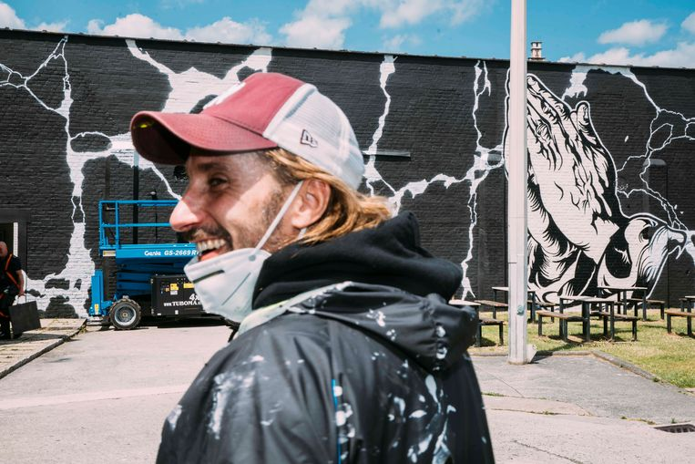Filip Van Roe Matthias Schoenaerts bij de mural die hij in de gevangenis van Oudenaarde maakte

### **Een muurtekening in de gevangenis**

Acteur Matthias Schoenaerts heeft samen met twee gedetineerden een muurschildering gemaakt voor de gevangenis van Oudenaarde. Biddende handen, een barst en een gedicht van zijn vader, acteur Julien Schoenaerts, staan centraal. ‘Mensen bidden vaak voor iets buiten zichzelf. Ik hoop dat deze muur inspireert om de kracht te zoeken binnen henzelf.’

Steracteur Matthias Schoenaerts maakte samen met twee gedetineerden een bijzonder kunstwerk.   
"Als het waar is

dat God God is   
en waar

dat de mens mens is  
hebben we nog hoop  
dat God als mens

nog onder de mensen is  
en iedere dag weer

mensen goden worden."

Biddende handen, een barst en een gedicht van zijn vader, acteur Julien Schoenaerts, staan centraal. "Mensen bidden vaak voor iets buiten jezelf. Ik hoop dat deze muur inspireert om de kracht te zoeken binnen jezelf."